Отчёт

Лабараторная работа №1

Группа: 2ИСИП519

ФИО: Брыжин Александр Александрович

Создал репозиторий на GitHub

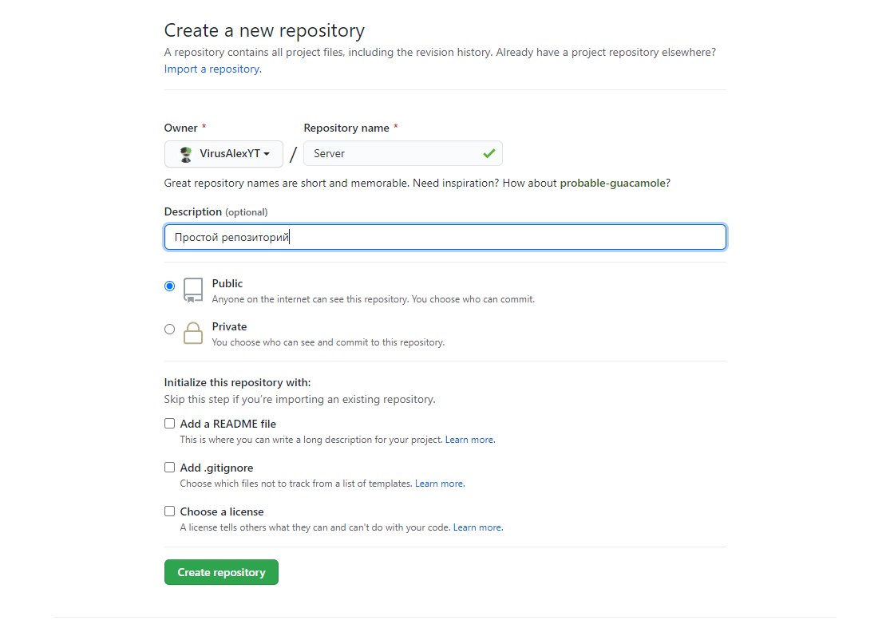

Клонировал репозиторий в GitKraken

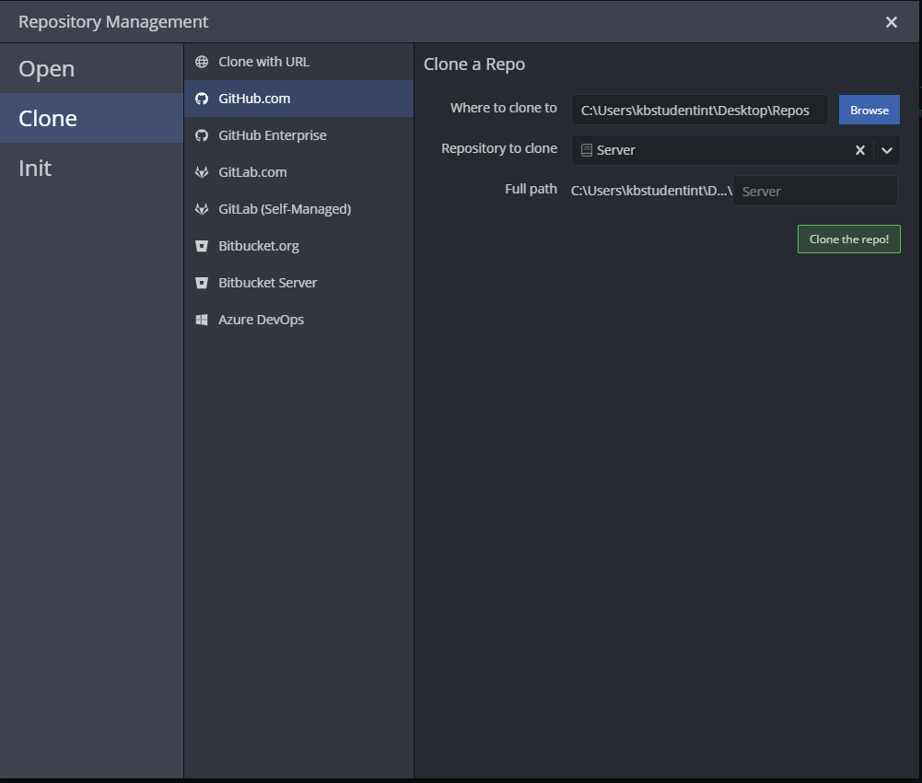

Создал новый файл

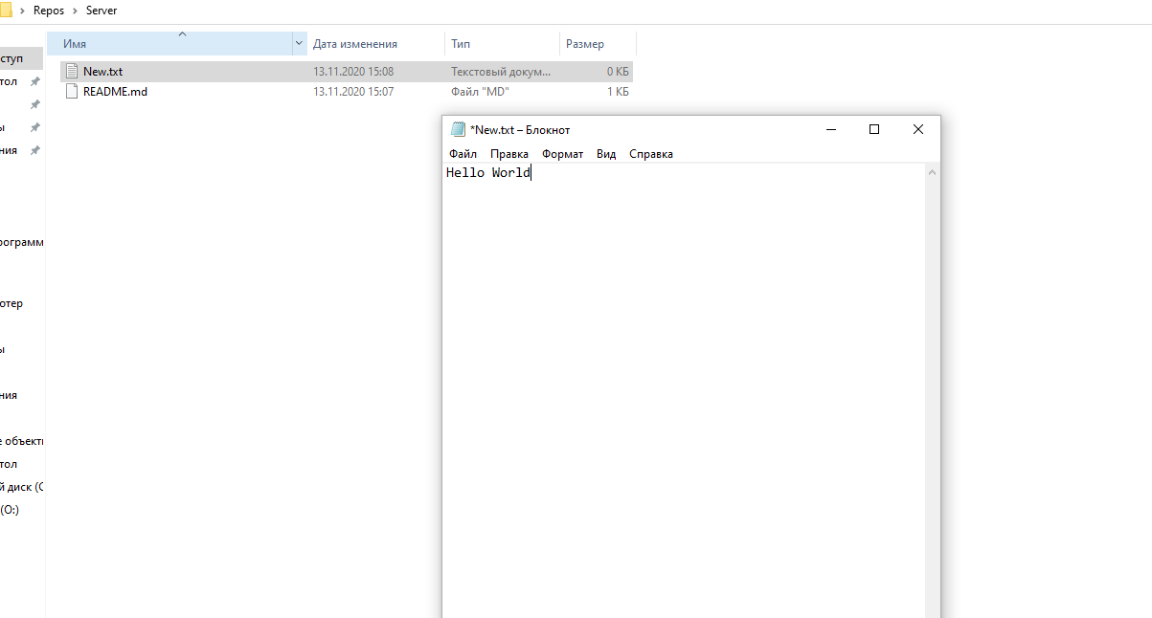

Открыл репозиторий в GitKraken и загрузит коммит на GitHub

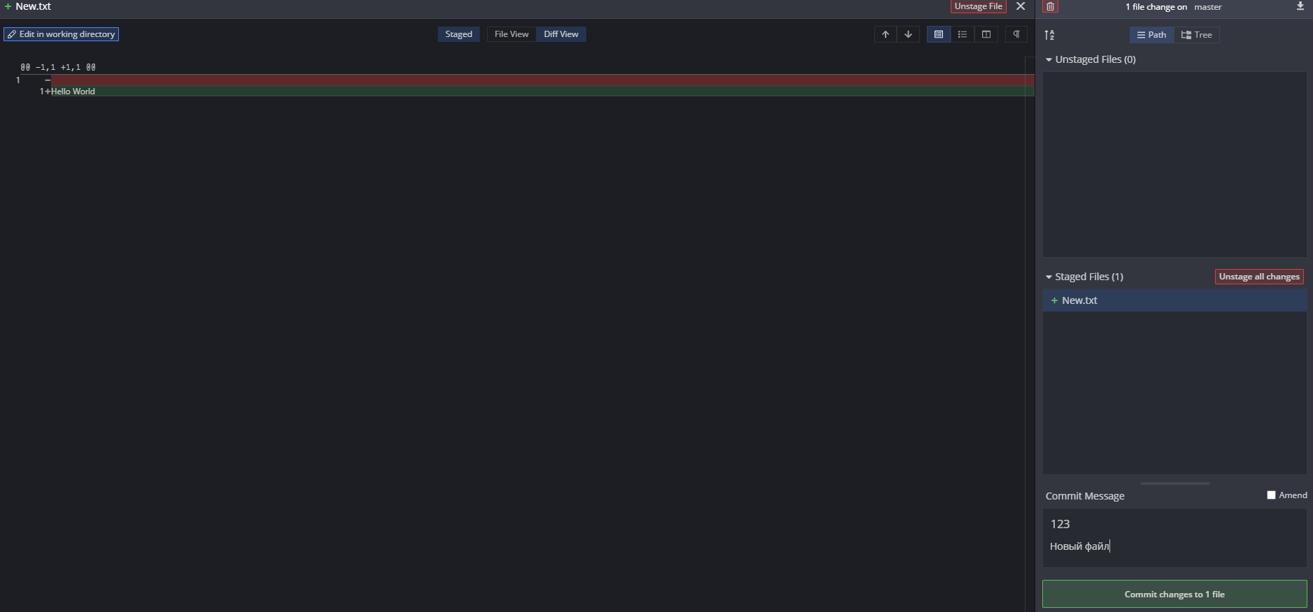

Файл появился

